2013《建筑技艺》系列活动：
建筑设计与材料论坛
主办：《建筑技艺》杂志社、中国国际贸易促进委员会建筑材料行业分会
网络协办：筑龙网
时间： 4月18日周四下午13：20-15:00
地点：中国国际展览中心一号馆论坛区（北京市朝阳区北三环东路静安庄，可乘坐地铁10号线至三元桥站）
会场规模：100人左右。

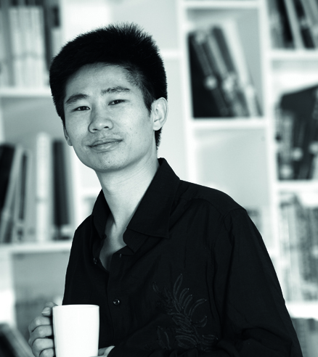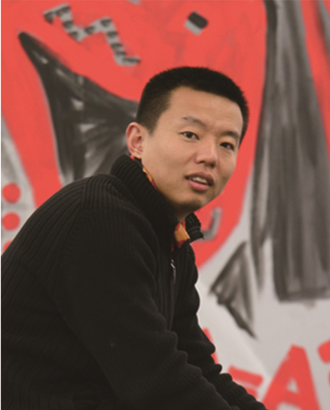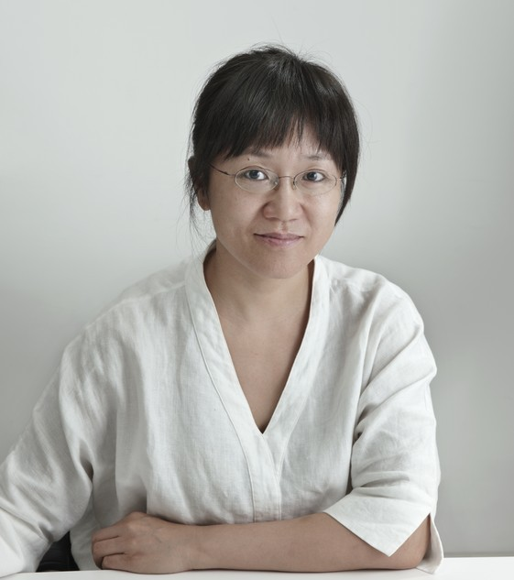

材料是成就建筑的物质基础，是实现建筑不可或缺的手段。对于材料运用的得当与否直接影响着建造的效果。对于建筑师而言，得当的材料运用会很好地表达出设计理念，成就建筑之美；而一个不当的材料选择或者应用，会令建筑理念和效果大打折扣。北京知名建筑师赖军、曹晓昕和张瑛等将以具体的项目为例，深度讲解在项目实践过程中的材料应用的体会和经验。

报告1 赖军：《织造/筑造》
赖军，北京墨臣建筑师事务所董事合伙人、总裁、设计总监，国家一级注册建筑师。1990年毕业于天津大学建筑系建筑学专业，2005年获得清华大学经济管理学院高级工商管理硕士（EMBA）学位。墨臣理念：建筑不仅应该源于自己的历史根源，同时建筑也应该成为时代的代言。在这个急剧变革的时代，一定存在着一种能承载时代文化和精神的建筑语言，我们的责任是去发现它们并赋予它们旺盛的生命力。

报告2 曹晓昕：《造景与修境》
曹晓昕，器空间建筑工作室（中国建筑设计研究院总院第七建筑工作室）主任、主持建筑师，中国建筑设计研究院建筑设计总院副总建筑师。国家一级注册建筑师、教授级高级建筑师、中国建筑学会建筑技术委员会委员、《a+a建筑知识》编委。曾获全国青年建筑师设计竞赛优秀奖、中国青年建筑师奖、全球青年华人建筑师奖、中国当代百名建筑师奖。个人名录及作品被多部书目收录。著有《北京市人民检察院新办公楼》、《有关建筑 》、《纯的杂》等书。代表作品：中软昌平总部大楼、北京市人民检察院新办公楼、包头市图书馆/少年宫、北京未来科技城总体规划等。毕业于东南大学（原南京工学院）建筑系。

报告3：张瑛：《材料与表皮》
张瑛，WSP主设计师、董事，国家一级注册建筑师，毕业于同济大学建筑城规学院，1995年获得德国卡尔斯鲁厄大学建筑设计硕士学位。在1999年加入WSP以前，曾在慕尼黑的著名Ackermann及合伙人事务所和新加坡的建筑大师William Lim门下主持多项设计。获得多项国际大奖。代表作品：北京龙山教堂、中信国安会议中心默山宅、苏州金墅商业街坊、北京龙山新新小镇、北京翡翠城、新加坡那新山高级住宅区、北京祥云山庄、迪伦马特纪念馆、天津城市别墅、杭州西溪幼儿园等
报名：请联系《建筑技艺》杂志社。
参加本次技术研讨会无需缴纳费用，且可得到价值64元的《建筑技艺》一本。但需提前报名（请填写以下回执表email返回，场地有限，仅容纳100人，报名额满为止。
回执表（请将表中信息填全回复至1619597813@qq.com ）
姓名（名字间请勿留空） | 单位 | 职务 | 手机（必填，  后续群发短信通知用） | 电子信箱  （必填，后续群发邮件用。请尽量留常用的个人邮箱而非单位邮箱）
《建筑技艺》报名电话：010－57368780，13611393291，13581811993。Email：1619597813@qq.com
《建筑技艺》由中国院主办，崔愷院士担任编委主任。建筑技艺iPad版已上线，在Apple Store中搜索《建筑技艺》即可。前期免费下载，精彩专题：超高层、绿色建筑＋BIM、广电建筑、当建筑与结构相遇、超高层幕墙、工业化住宅…，敬请关注。建筑技艺网站www.atd.com.cn。


建筑技艺微博二维码

扫描建筑技艺微信、微博二维码，得到更多建筑行业资讯

